Một số mẹo nhỏ giúp học sinh tiểu học viết chữ đẹp
1. Một số lỗi sai học sinh thường mắc
+ Thiếu nét
+ Thừa nét
+ Sai nét
+ Khoảng cách:
+ Sai dấu:
+ Mẫu chữ
+ Cỡ chữ
+ Chính tả
+ Tốc độ
+ Trình bày
2. Phân tích nguyên nhân và cách khắc phục .
+ Thiếu nét: Do thói quen của học sinh chưa viết hết nét chữ đó đã dừng lại, cần nhắc nhở thường xuyên để tạo thói quen viết hết nét và dừng bút đúng điểm, đúng quy định. Cho học sinh thêm nét cho đủ nét ở ngay những chữ học sinh vừa viết thiếu nét, đồng thời xem lại những bài viết trước chữ nào thiếu nét thì thêm vào cho đủ và cho học sinh viết lại.
+ Thừa nét: Lỗi này do học sinh viết sai quy trình, điểm đặt bút ban đầu, nét đầu học sinh viết không đúng, dừng vượt quá điểm quy định. Cách khắc phục là hướng dẫn lại quy trình viết chữ cái. Chú ý nếu học sinh sai chữ nào chỉ hướng dẫn lại quy trình chữ đó bao giờ viết đúng, đẹp mới thôi.
+ Sai nét: Lỗi này thường là do học sinh cầm bút sai, các ngón tay quá gần ngòi bút hoặc tay cầm bút bị cong, khi viết biên độ giao động của ngòi bút ngắn, đầu ngòi bút di chuyển không linh hoạt làm cho nét chữ bị cong vẹo. Cách khắc phục là nhắc học sinh cầm bút cho đúng. Khi viết ngón tay cử động linh hoạt phối hợp với cử động của cổ tay và cánh tay.
+ Khoảng cách: Lỗi này thường mắc với những học sinh viết hay nhấc bút, không viết liền mạch, đưa tay không đều. Cần giúp học sinh kĩ thuật viết liền mạch, đưa đều tay. Quy định về khoảng cách chữ là 1 ô đơn vị chữ, khoảng cách giữa các con chữ thay đổi theo từng nét chữ khoảng từ 1/2 đến 3/4 ô đơn vị. Viết liền mạch xong chữ mới đánh dấu chữ và dấu thanh.
VD: viết chữ : trắng - hướng dẫn viết: trang - liền mạch, xong mới đánh dấu t, ă, và dấu sắc - trắng.
+ Dấu chữ, dấu thanh: Học sinh thường mắc lỗi đánh dấu quá to, quá cao không đúng vị trí. Để khắc phục lỗi này cần quy định lại cách đánh dấu chữ và dấu thanh nhỏ bằng 1/2 đơn vị chữ. Dấu thanh đánh vào âm chính của vần và không vượt quá đơn vị thứ hai. Nếu chữ có dấu mũ thì các dấu thanh nằm bên phải dấu mũ.
Để có kết quả chữ viết đẹp ta cần lưu ý sử dụng bút, mực, giấy vở như sau:
- Bút không quá dài hoặc quá ngắn khoảng 13 cm là vừa phải
- Bút không to hoặc nhỏ quá nhất là chỗ tay cầm bút đường kính 7 mm là vừa
- Phần ngòi bút và lưỡi gà cắm vào cổ bút phải vừa khớp không quá rộng hoặc quá chật. Phần ngồi bút không được mềm quá dễ bị hỏng.
- Các bộ phận khác của bút phải đảm bảo cho việc hút mực, giữ mực và ra mực đều.
- Toàn bộ trọng lượng cây bút không được quá nặng hoặc quá nhẹ (khoảng 8 - 10 g/cây bút là vừa).
Để viết được nét thanh nét đậm cần phải cải tiến phần đầu ngòi - Mài hết hạt gạo sao cho đầu ngòi bút mỏng dẹt.
Độ mỏng của đầu ngòi có thể đạt tới mức 0,1mm, chiều rộng của đầu ngòi bút phụ thuộc theo yêu cầu của mẫu chữ kiểu chữ viết thông thường từ 0,5 - 2mm. Tạo ra độ nghiêng phù hợp với tay viết (nghiêng sang phải khoảng 20,5 độ), ngòi bút không quá trơn để điều khiển được bút theo ý người viết, không quá sắc để khi viết không bị gai tránh việc rách giấy và nhũe mực.
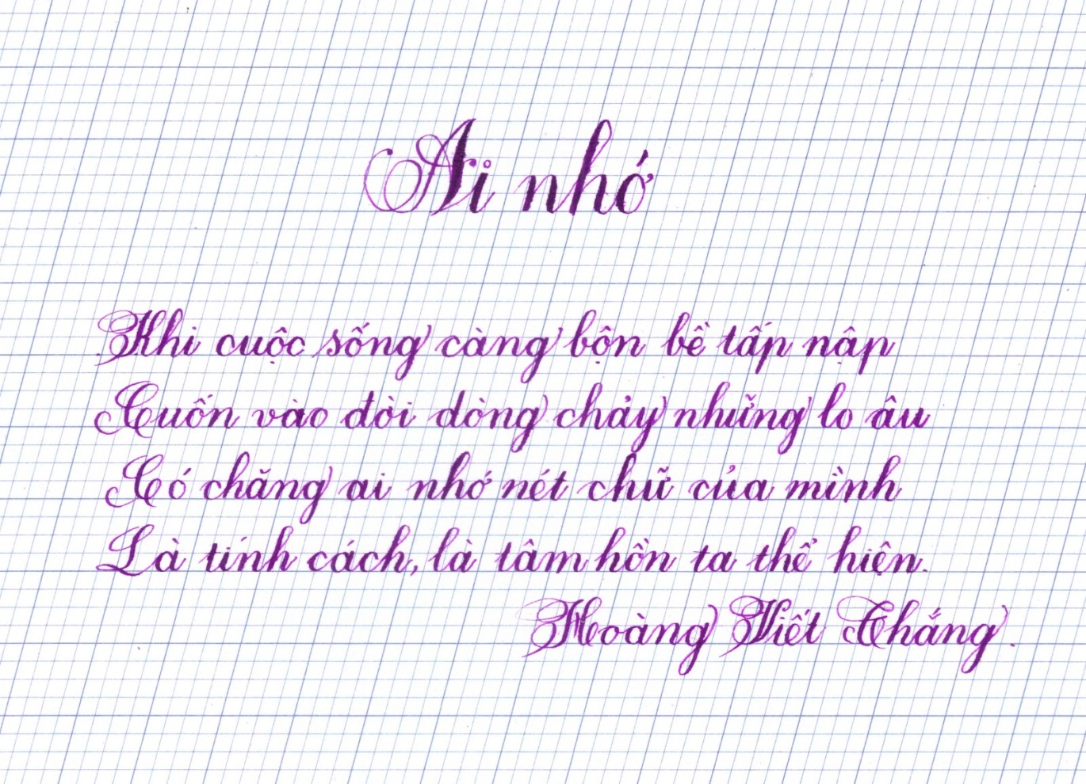
4. Một số điểm cần chú ý
- Khi sử dụng bút viết xong cần đóng nắp lại ngay để tránh khô mực ở đầu ngòi hoặc có thể rơi, va chạm vào vật cứng sẽ không bị cong gãy ngòi. Khi di chuyển, vận động bút nên để tư thế thẳng đứng hướng ngòi bút để tránh việc mực tràn ra nắp bút gây bẩn tay và vở.

